Отчёт по лабораторной работе №7

Команды безусловного и условного переходов в Nasm. Программирование ветвлений.

Юсупова Ксения Равилевна

Содержание

# 1 Цель работы

Изучение команд условного и безусловного переходов. Приобретение навыков написания программ с использованием переходов. Знакомство с назначением и структурой файла листинга.

# 2 Задание

Написать программы для решения системы выражений.

# 3 Выполнение лабораторной работы

## 3.1 Реализация переходов в NASM

Создаем каталог для программам лабораторной работы № 7, переходим в него и со- здаём файл lab7-1.asm(рис. 1).

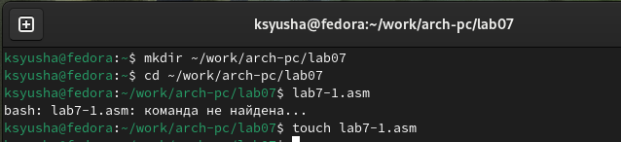

Рис. 1: Создали каталог с помощью команды mkdir и файл lab7-1.asm с помощью команды touch

Вводим в файл lab7-1.asm текст программы из листинга 7.1. В данной программе рассмотрим пример программы с использованием инструкции jmp. (рис. 2).

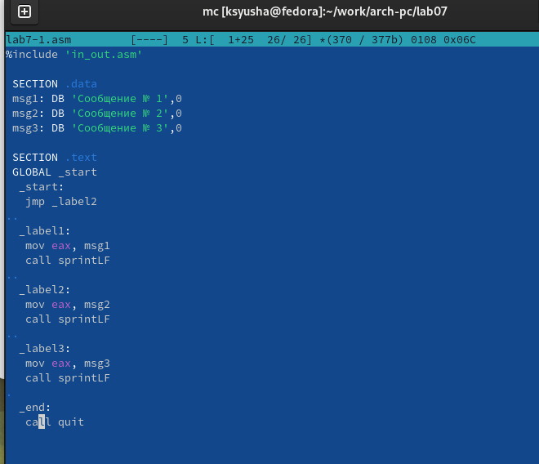

Рис. 2: Заполнили файл по листингу

Создаем исполняемый файл и запускаем его(рис. 3).

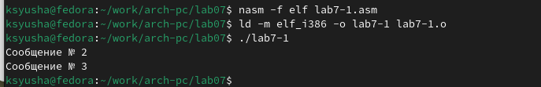

Рис. 3: Создали исполняемый файл и запустили его

Далее изменяем текст программы в соответствии с листингом 7.2.(рис. 4).

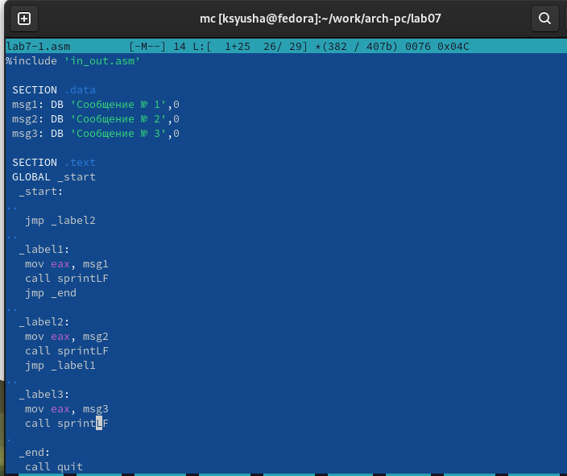

Рис. 4: Изменили файл

Создаем исполняемый файл и запускаем его((рис. 5).

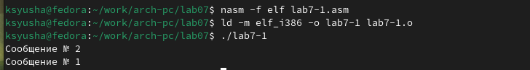

Рис. 5: Создали исполняемый файл и запустили его

Снова открываем файл для редактирования и изменяем его, чтобы произошел необходимый вывод(рис. 6).

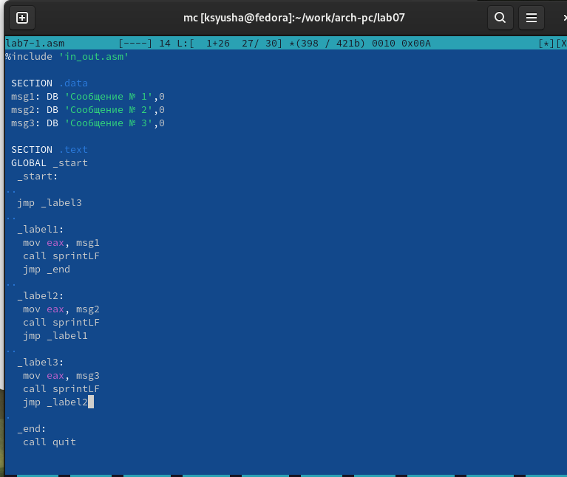

Рис. 6: Изменили файл

Создаем исполняемый файл и запускаем его(рис. 7).

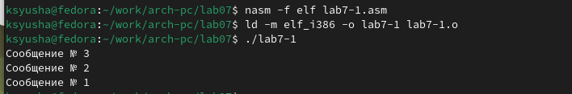

Рис. 7: Создали исполняемый файл и запустили его

Создаем исполняемый новый файл lab7-2.asm в каталоге ~/work/arch-pc/lab07.с помощью команды touch(рис. 8).

Создали файл lab7-2.asm

Рис. 8: Создали файл lab7-2.asm

Вводим в файл lab7-2.asm текст программы из листинга 7.3.(рис. 9, 10).

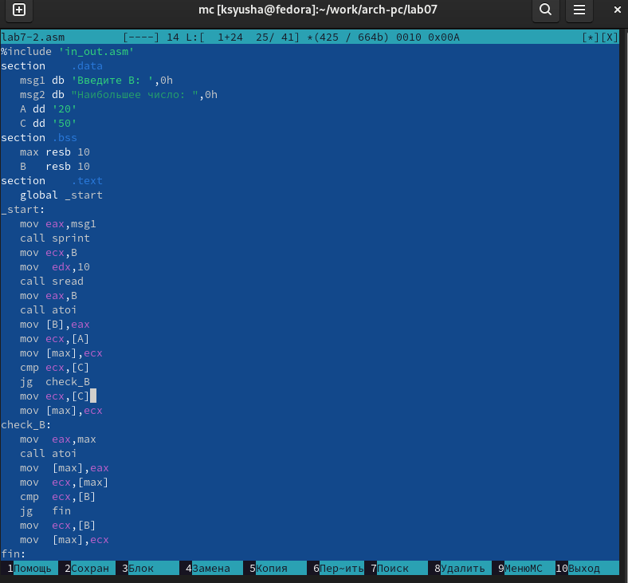

Рис. 9: Заполнили файл по листингу 7.2 (1 часть)

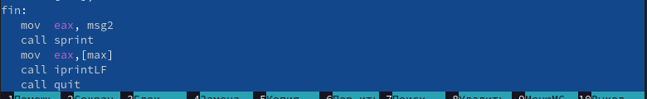

Рис. 10: Заполнили файл по листингу 7.2 (2 часть)

Создаем исполняемый файл и проверяем его работу, вводя разные значения B (рис. 11).

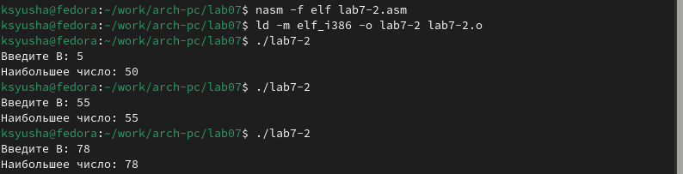

Рис. 11: Создали исполняемый файл и запустили его

## 3.2 Изучение структуры файлы листинга

Создаем файл листинга дла программы из файла lab7-2.asm(рис. 12).

Создали файл

Рис. 12: Создали файл

Открываем файл листинга с помощью команды mcedit и изучаем его(рис. 13).

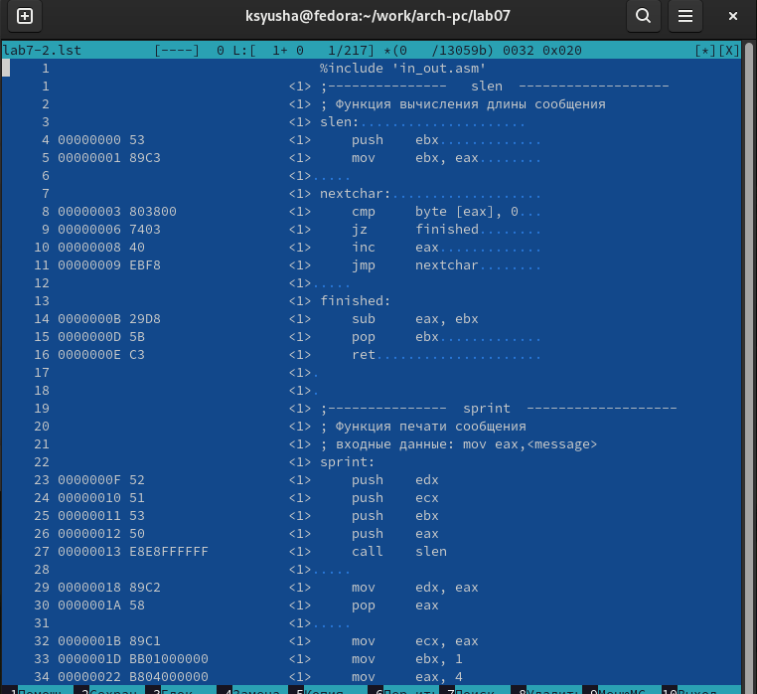

Рис. 13: Изучаем файл

Внимательно ознакомились с форматом и содержимым файла. Подробно объяем содержимое трёх строк файла листинга по выбору:

Строка 65: 00000045- адрес в сегменте кода, ВВ00000000-машинный код, mov ebx,1 - исходный текст программы, присвоение переменной ebx значения 1.

Строка 66: 0000004А- адрес в сегменте кода, В803000000-машинный код, mov eаx,3 - исходный текст программы, присвоение переменной eаx значения 3.

Строка 67: 0000004F- адрес в сегменте кода, CD80-машинный код, int 80h - исходный текст программы, вызов ядра. (рис. 14).



Рис. 14: Выбранные три строки кода для разбора

Открываем файл и удаляем один операндум(рис. 15).

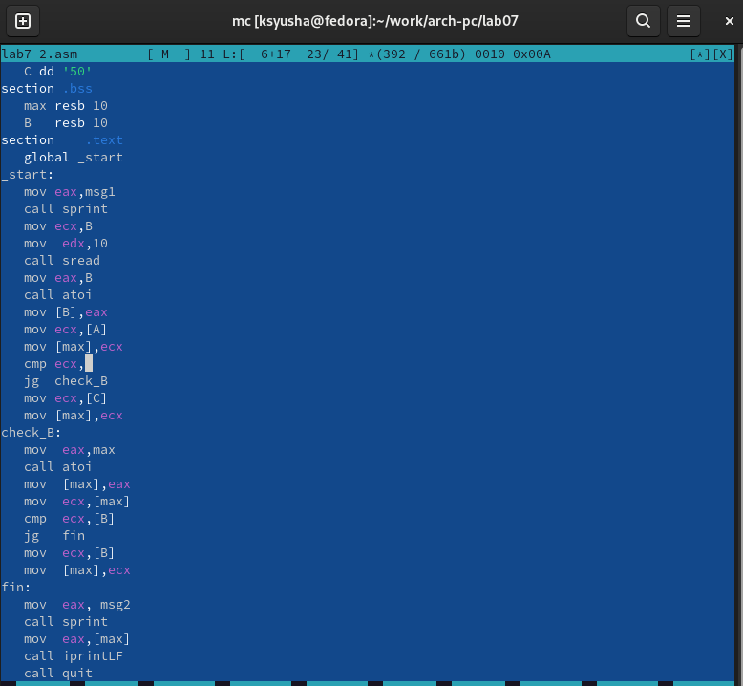

Рис. 15: Удалили один операндум из файла

Выполняем трансляцию с получением файла листинга и замечаем, что при трансляции файла появляется ошибка(рис. 16).

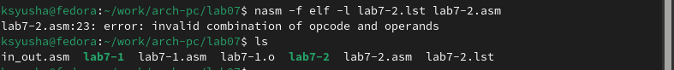

Рис. 16: Транслируем файл

В новом файле листинга также появилась ошибка, которая возникла при попытке трансляции файла. Выходные файлы, кроме файла листинга, не создаются(рис. 17).

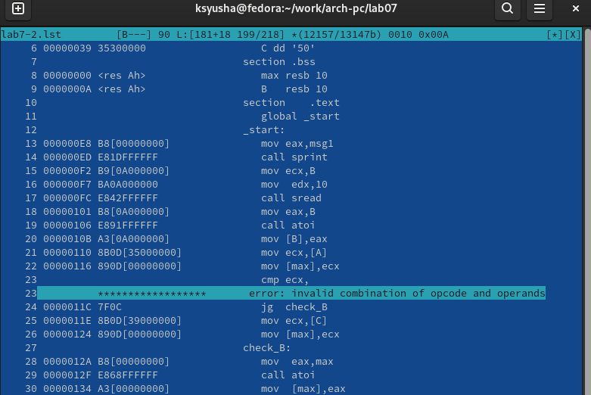

Рис. 17: Изучили ошибку в файле листинга

## 3.3 Задание для самостоятельной работы

Вариант 12

1. Напишите программу нахождения наименьшей из 3 целочисленных переменных a, b и c. (Значения переменных выбраны из табл. 7.5 в соответствии с 12 вариантом)

Создаем новый файл lab7-3.asm для выполнения 1 задания(рис. 18).

Создали файл lab7-3.asm

Рис. 18: Создали файл lab7-3.asm

Открываем файл и пишем программу, которая выберет наименьшее число из трех.(рис. 19, 20).

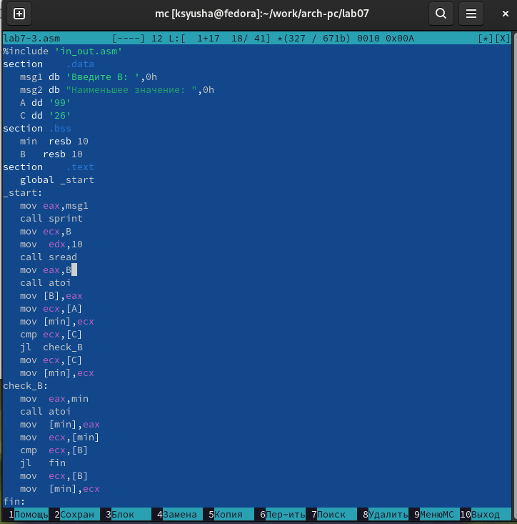

Рис. 19: Заполнили файл lab7-3.asm в соответствии с условием задачи (1часть)

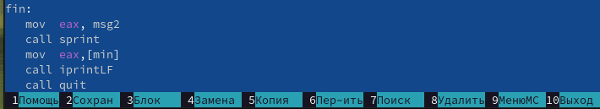

Рис. 20: Заполнили файл lab7-3.asm в соответствии с условием задачи (1часть)

Создаем исполняемый файл и запускаем его(рис. 21).

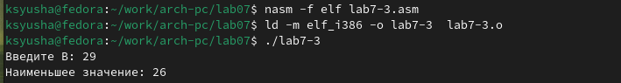

Рис. 21: Создали исполняемый файл и запустили его, убедившись в правильности вывода

1. Напишите программу, которая для введенных с клавиатуры значений х и а вычисляет значение заданной функции f(x) и выводит результат вычислений. (Вид функции f(x) был выбран в соответствии с 12 вариантом)

Создаем новый файл lab7-4.asm для выполнения 2 задания(рис. 22).

Создали файл lab7-3.asm

Рис. 22: Создали файл lab7-3.asm

Открываем файл и пишем программу, которая вычислит значение функции, в зависмоти от введённых данных(рис. 23, 24).

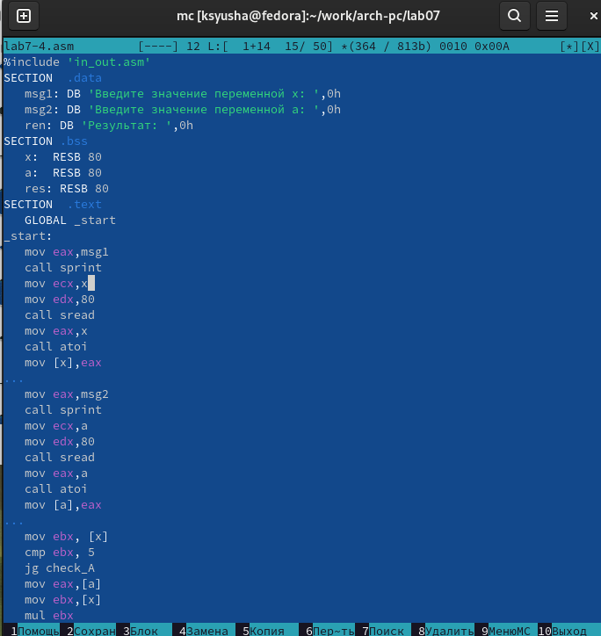

Рис. 23: Заполнили файл lab7-4.asm в соответствии с условием задачи (1 часть)

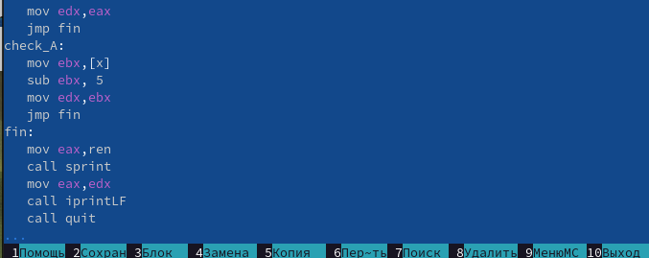

Рис. 24: Заполнили файл lab7-4.asm в соответствии с условием задачи (2 часть)

Создаем исполняемый файл и запускаем его (рис. 25)

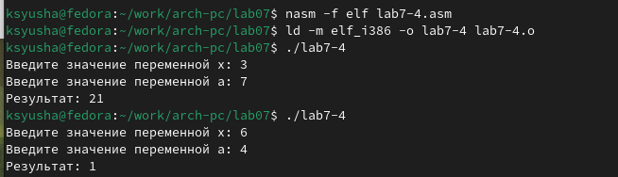

Рис. 25: Создали исполняемый файл и запустили его, убедившись в правильности вывода

# 4 Выводы

В ходе лабораторной работы, мы изучили команды условного и безусловного переходов, приобрели навыки написания программ с использованием переходов,и понакомились с назначением и структурой файла листинга.